

课 程：《信息资源检索与应用》

实验名称：实验3：AI工具及互联网搜索的综合应用

姓 名：黎川滔

学 号：202211672411

专业班级：物联1224

实验日期：2024-10-18

实验地点：明德楼A1-202室

课程教师：

## 一、实验要求

* + 按题目中的要求完成即可。
  + 提交截至时间：**2024年10月26日24：00前**
  + 提交方式：在word文档上编辑内容，上传到学习通平台。
  + **请务必单独完成，如发现抄袭现象/两两之间的作业内容基本一致，一律零分！**

## 二、实验环境

1. 连接到因特网的实验室局域网环境，并能通过学院图书馆入口访问各类搜索引擎。

2. 建议：如无特别说明，AI 工具可使用 智谱清言（https://chatglm.cn/）、Kimi.ai（<https://kimi.moonshot.cn/>）

## 三、实验题目

**题目1：**根据ACTOR 模型的AI模型提问步骤，完成有关「**关于个人职业规划**」这个主题的提问。关于这个主题，自定义你比较想了解的内容，将你的个人情况详细告知AI 模型，然后让他给你推荐可能适合的职 业/就业岗位。

|  |
| --- |
| 你的提问：  你现在是一个创新创业学院的职业规划师，我是一个计算机学院的工科生，研究兴趣是数据挖掘、机器学习，希望可以找到统计分析或数据分析相关的岗位。我现在有数据挖掘相关的产出及相关学科竞赛奖项，我希望有一个稳定的工作环境，最好是在珠三角的城市。最后我希望在未来五年内不会常因加班而丧失生活的乐趣，请你给我进行个人职业规划，推荐可能适合的职业/就业岗位。 |
| AI的返回结果（截图/复制文字）：  根据你的背景和职业期望，我认为你在规划职业时可以从以下几个方面进行思考和定位：  1. 职业方向选择  你对数据挖掘、机器学习以及统计分析的兴趣，加上已有的产出和竞赛奖项，说明你具备扎实的技术基础，这使得你在以下几个领域有很大的职业潜力：  数据分析师（Data Analyst）：这是一个相对成熟的职位，主要工作是对大规模数据进行分析，提供可行的商业建议。珠三角地区很多大中型企业对数据分析师的需求很大，特别是在互联网、制造业、金融等领域。  数据科学家（Data Scientist）：这是一个技术含量较高的岗位，除了数据分析能力，还要求具备较强的机器学习和数据建模能力。如果你愿意进一步提升自己的数据科学技能，这个方向未来的职业前景非常好，尤其是AI、金融科技、医疗等领域对数据科学家有巨大需求。  商业智能分析师（Business Intelligence Analyst, BI Analyst）：这种角色介于数据分析师和战略分析师之间，专注于利用数据分析工具为企业提供商业洞察。你可以通过熟练掌握BI工具（如Tableau、PowerBI）进入该领域，并能在相对稳定的工作环境中获得良好的工作与生活平衡。  机器学习工程师（Machine Learning Engineer）：如果你对更深入的技术开发感兴趣，可以选择走机器学习工程师的路线。这个岗位需要你参与到算法开发、优化、部署等工作中，适合那些希望在技术领域不断深耕的人才。  2. 职业环境与城市选择  你的目标城市是珠三角，这里的大城市如深圳、广州等科技公司聚集，互联网企业、制造业和金融企业对数据分析、数据挖掘及机器学习岗位有很大的需求。  深圳：  互联网公司多：腾讯、华为、字节跳动等大厂在深圳设有研发中心，它们对数据科学家、数据分析师的需求很大。如果你想进入大厂，这里是个不错的选择。  金融与科技结合：深圳的金融科技（FinTech）产业发达，很多企业（如平安、招商银行）都在使用AI和数据分析技术提供服务，数据岗位需求旺盛。  工作强度：相对来说，大厂的工作强度较大，加班比较普遍。如果你更倾向于工作生活平衡，选择中小型科技公司或者传统行业的数字化转型岗位可能是更合适的选择。  广州：  传统行业与创新结合：广州的企业以传统制造业、服务业和新兴行业为主，随着数字化转型，越来越多的传统企业在大数据和AI领域投资。与深圳相比，广州的工作生活平衡可能更好一些。  就业机会多样：广州也有很多互联网公司和新兴科技企业，数据分析师、数据科学家在电商、制造、医疗健康等领域的需求较多。  珠海、佛山、东莞：  这些城市的生活节奏相对慢一些，工业制造和传统企业多，正在进行数字化转型的企业对数据分析师、BI分析师需求不断增加，特别是在制造业数据分析方面。这里的工作环境往往比深圳、广州更加稳定，工作压力相对较小，加班情况也会减少。  3. 职业发展路径  结合你的职业目标和兴趣，我为你设计了以下五年规划：  第一年：  目标岗位：数据分析师、商业智能分析师（BI Analyst）  目标技能：加强统计学、数据分析工具（如Python、R、SQL）、数据可视化工具（如Tableau、PowerBI）的应用能力，提升你对商业和行业数据的洞察能力。  实习与就业机会：尝试申请一些数据分析相关的实习岗位，特别是在你感兴趣的领域，如互联网、金融、医疗等。  第二至第三年：  目标岗位：数据科学家、机器学习工程师  技能提升：在数据分析基础上，进一步深耕机器学习、深度学习等技术，学习常用的机器学习框架（如TensorFlow、PyTorch），并结合实际项目经验，积累数据建模和算法优化的经验。  职业发展：在稳定的工作基础上，寻找晋升机会，或选择更具技术挑战性的岗位（如机器学习工程师、数据科学家）。这一阶段，可以通过参与更多行业项目或继续教育提升自己的专业技能。  第四至第五年：  目标岗位：高级数据科学家、数据分析团队负责人  职业方向：这一阶段可以向管理方向或深度技术专家发展。你可以在团队管理、商业决策中发挥更大的作用，或者继续走技术路线，成为技术专家。  工作生活平衡：通过职场中的积累，选择更具稳定性且工作压力适中的企业，进一步平衡工作与生活。  4. 工作与生活平衡  你提到希望未来五年不会因加班而丧失生活乐趣，这是一个重要的职业规划因素。为此，你可以选择：  在中小型企业或传统行业转型中的企业任职，这些企业的工作强度往往较低。  明确在求职时了解公司的加班文化，注重面试时对工作环境和工作时间的考察。  在进入企业后，合理规划个人工作时间，提高工作效率，避免不必要的加班。  5. 总结  基于你的专业背景、兴趣和生活平衡需求，以下几点建议可以帮助你进行职业规划：  职位推荐：数据分析师、商业智能分析师、数据科学家、机器学习工程师。  城市选择：优先考虑珠三角地区的深圳、广州，同时可以关注珠海、佛山、东莞的中小型企业。  职业发展：从数据分析师起步，逐步向数据科学家、高级数据岗位或团队管理者方向发展，平衡工作与生活。  希望这些建议能够帮助你找到适合的职业方向和发展路径！ |
| 该回复对你有实际意义吗？  基本能获得我提问想要的信息，但是因为提问得不够细致，所以给我的答案都相对宏观。 |

**题目2：**根据ACTOR 模型的AI 工具提问步骤，完成有关「**小波变换公式**」这个主题的提问。由于你是工科生而不是数学专业的学生，因此这个公式你之前并没有听说过，因此有关这个主题的数学推导、物理含义、在图像处理方面的具体使用等信息你都比较感兴趣，请针对这些基本的需求进行提示工程（Prompting Engineering, PE）（即提问内容）。

|  |
| --- |
| 你的提问：  你是一个计算机教授，我是一名工科生，由于不是数学专业，所以对小波变换并不是熟悉，但我具备一定的工科基础，掌握Python、MATLAB语言，因此你可以结合代码向我阐述小波变换的数学推导和复现。再者，我需要知道小波变换在图像处理的具体应用，有什么现成的工具或库函数。由于我缺乏频域分析和无穷级数相关的知识储备，所以你在向我阐述的时候，要捋清楚这些障碍。综上所述，请你根据我的需求向我解释小波变换。 |
| AI的返回结果（截图/复制文字）： |
| 一次就成功得到你想要的答案了吗？重复提问了几次？  一次没有，因为在代码复现过程中，AI给出的调用库函数，我需要的复现是数学推导的复现。 |

**题目3：**假设你对科研论文的绘图基础比较薄弱，想借助AI 工具帮你绘制下方这张图。如果无法一步到位，可以分成哪些步骤？要求：让AI 帮你完成尽可能多的工作，你需要怎么做？ ① 向AI提问；② 将AI的生成结果进行通过截图/复制文字的方式粘贴到此处。（提示：让AI 生成相关python代码）

|  |
| --- |
| 你的提问： |
| AI的返回结果（截图/复制文字）： |

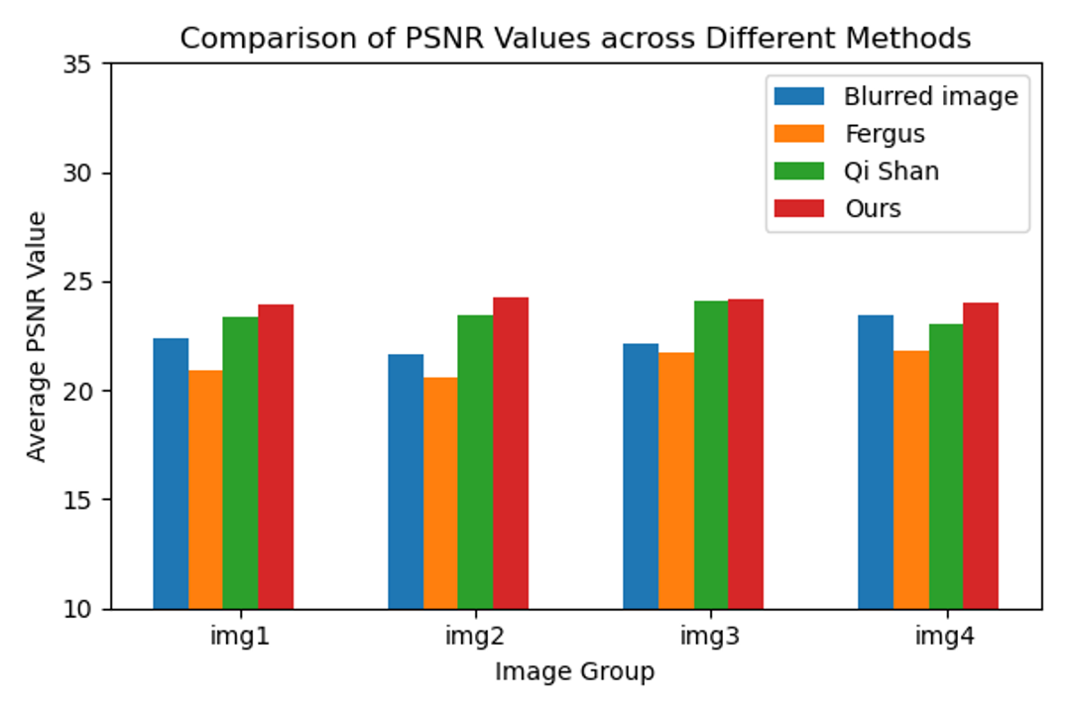

（图说明：柱状图对应左侧的纵坐标的PSNR，每个颜色代表四种算法）

**题目4：图片搜索的平替：**在搜索引擎上经过一番搜索，你发现下方这2张图很适合你的使用场景。考虑到版权问题，你想借助AI 工具生成类似的图片，并将其应用到你的个人应用。请向AI 进行提问，生成类似的图片。（建议：可使用「智谱清言」的AI画图功能：https://chatglm.cn/main/gdetail/65a232c082ff90a2ad2f15e2?lang=zh）

|  |
| --- |
| 待生成图片1：  日照香炉生紫烟遥看瀑布挂前川的生是什么意思-百度经验 |
| 你的提问1： |
| AI结果1： |
| 待生成图片2：  可爱的3D卡通人物形象图片下载3D元素立体-编号32509652--我图网 |
| 你的提问2： |
| AI结果2： |

**题目5：**

使用百度搜索的「高级搜索功能」，完成这2个任务：

任务①：检索包含关键词「深度学习应用」的文章，但排除包含「游戏开发」的网页；任务②：检索在过去一年内发布的有关「自动驾驶技术」的新闻报道。

|  |
| --- |
| 任务①的高级搜索框截图（不需要对搜索结果的界面截图）： |
| 任务②的高级搜索框截图（不需要对搜索结果的界面截图）： |

**题目6：**

下方这段话来自于某个同学的毕业论文，请你使用「互联网信息搜索」的相关知识对**红色加粗部分**的信息进行补充，**并提供具体的信息来源（提供具体网页链接或完整的期刊来源或报告来源）.**

|  |
| --- |
| **论文题目：基于Spring Boot的海鲜超市平台设计与实现** 章节：1.1 研究背景与意义 海鲜市场一直是食品行业中备受关注的重要领域，随着城镇化进程的加快，人民生活水平的提高以及消费观念的变化，海鲜消费呈现迅速增长的势头，增长率在**10**%至于**30**%之间，到了2023年，中国海鲜市场规模将超过**7500**亿人民币，同比增长率约为**5.2** %左右【1】。在传统的海鲜市场在面临着信息不对称、供应链不透明等问题的同时，也受到了互联网技术的迅猛发展和消费者对品质的日益关注所挑战。随着互联网技术的不断发展，线上购物已成为越来越多人的选择。海鲜电商市场凭借其便捷、多样化的特点，逐渐受到消费者的青睐。近年来，海鲜电商市场规模持续扩大，预计未来五年内，海鲜电商市场年复合增长率将达到**20** %以上【2】。  **参考文献：**  【1】https://www.chinairn.com/scfx/20231130/111725610.shtml  【2】https://www.chinairn.com/news/20231007/115821985.shtml |

******************************END******************************